Příklad MS Dynamics NAV – Trasování zboží (Item tracking)
Vytvořil : Jaromír Skorkovský, KPH, ESF.MU Brno, Czech Republic
Datum : 30.9.2019
Důvod : školení, interní materiál
Databáze : MS Dynamics NAV 2016
Určeno pro . „to whom it may koncern“ – pro toho komu je to určeno
Další možnost : Domácí studium , procvičování na PC v knihovně ESF
PWP prezentace : Není (navazuje na materiály ohledně dávek a expirací (platností)

Důvod použití Trasování zboží:

Když se na výrobku ukáže nějaký defekt, musí být rychle identifikován a vadné výrobky nesmí být odeslány zákazníkům. Jestliže vadné výrobky byly již odeslány, musí být dohledány a dle potřeby vráceny zpět do podniku.

První úkol v řízení výrobkových vad je vysledovat příčinu defektních kusů a kde všude byly tyto kusy použity. Vysledování probíhá většinou prostřednictvím vyhledávání v historických datech. Vyhledávání je značně ulehčeno díky položkám sledování zboží v okně Trasování zboží.

- Vytvořte nové zboží Celaskon C0 a nastavte ho jako u předchozího H0.Pokud to již bylo provedeno, pak není potřeba toto již provádět. Stejně tak jako nákupy zboží označené různými dávkami a daty platnosti (expiracemi), protože to bylo provedeno v rámci příkladu Příklad Dávka a Expirace_Doplnění původního materiálu. Vytvořené položky (viz níže) budou sloužit jak data pro dále prezentovanou funkci týkající se Trasování zboží.

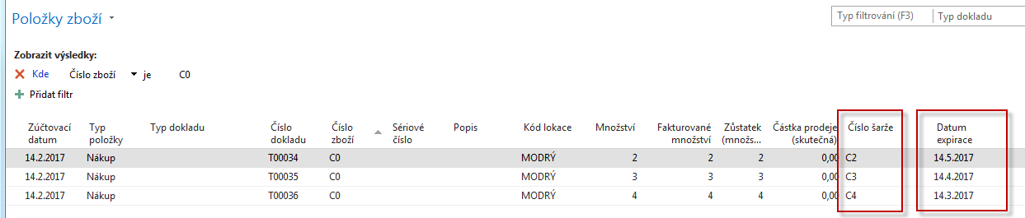

- Autor při vytváření tohoto materiálu použil demo databázi, která umožňuje používat data pouze od 1.11. do 28.2. Takže položky v tomto příkladu budou posunuty do období leden-únor 2017. Pracovní datum v této databázi bylo nastaveno na 1.1.2017. Položky pak budou vypadat se třemi různými daty expirace (platnosti) takto:

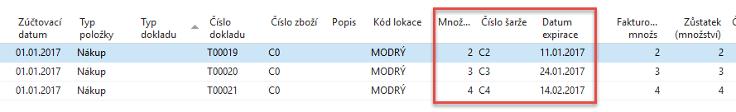

- Prodejní objednávka na 5 ks Celaskonu (zde jenom prodejní řádek)

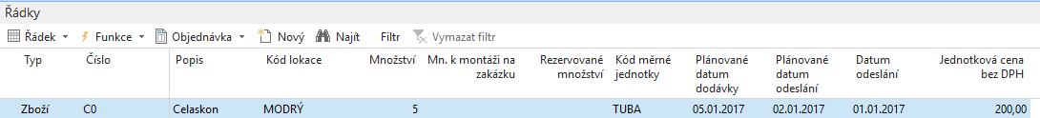

Přiřazení podle data expirace s pomocí ikony Vybrat položky (dle platnosti) bude:

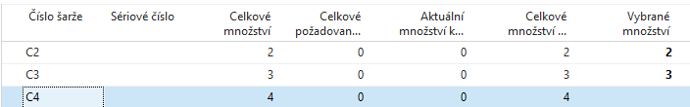

Po zaúčtování dostaneme tyto položky:

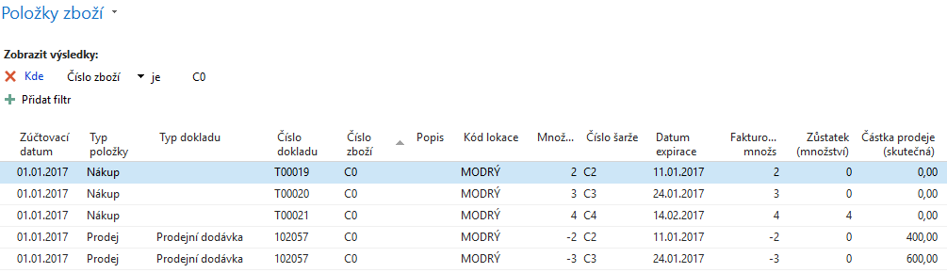

Nyní si otevřeme okno Trasování zboží (ikona Trasování zboží nad kartou zboží). Zde zatím nejsou zadané parametry (šarže=dávka, kód zboží a metodu trasování=sledování), takže nemáme žádné řádky

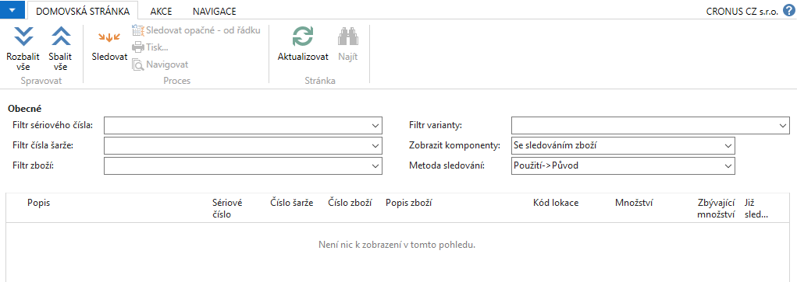

Po zadání zboží C0 a následného využití ikony Sledovat v sekci Akce a rozbalit (viz níže zobrazené ikony) dostaneme:

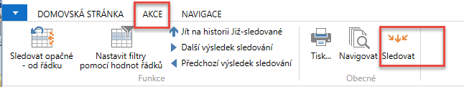

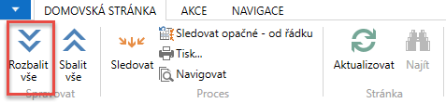

Zde je nastavena metoda sledování jako Původ->Použití, což znamená, že prvně se v systému objevila položka zboží reprezentující Nákup a následně byla vyrovnána prodejem (použití)

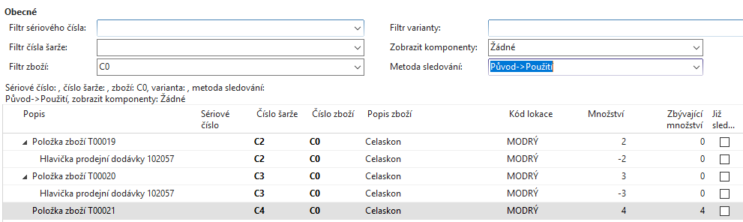

Pokud nastavíme Metodu sledování Použití-Původ a znovu použijeme ikonu Sledování, pak dostaneme už rozbalené okno trasování:

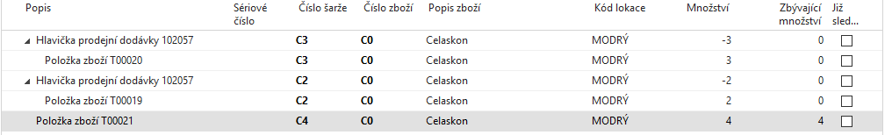

Jako další variantu můžeme vyzkoušet trasování jedné jediné vybrané šarže (dávky C3)
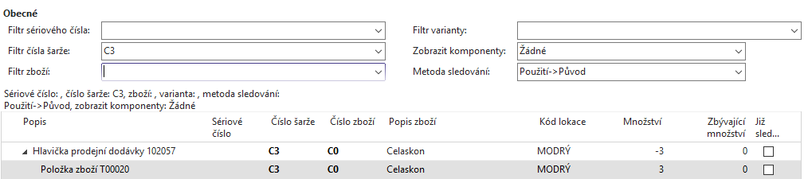

Legenda Metody trasování je zkopírovaná z nápovědy systému MS Dynamics NAV

Použití -> Původ
Pokud vyberete tuto volbu, program nejprve zobrazí místo, kde byla daná položka zboží použita, a poté místo, odkud položka zboží pro dané konkrétní použití pochází.
Předpokládejme například, že některý odběratel vrátí vyrobenou položku zboží s vadnou komponentou a nyní je třeba zjistit, kdy a jakým způsobem byla daná komponenta zařazena do zásob. Pokud pro vyrobenou položku zboží použijete metodu trasování Použití -> Původ, budou v okně Trasování zboží zobrazeny řádky pro všechny prodejní dodávky. Poté můžete rozbalením řádku pro konkrétní prodejní dodávku zobrazit výrobní zakázku, z níž daná položka zboží pochází, a pomocí volby Zobrazit komponenty můžete zobrazit místo, odkud pocházejí komponenty.

Původ -> Použití
Pokud vyberete tuto volbu, program nejprve zobrazí místo, odkud daná položka zboží pochází, a poté místo jejího použití.
Předpokládejme například, že po prodeji odběratelům se zjistí, že vyráběné položky s určitým číslem šarže jsou vadné. Pokud provedete trasování čísla šarže pomocí metody Původ -> Použití, bude v okně Trasování zboží zobrazen řádek dokončené výrobní zakázky, v jejímž rámci byly tyto položky zboží vyrobeny. Rozbalením tohoto řádku lze poté zobrazit prodejní dodávky, ve kterých byly tyto položky zboží prodány.

